МІНІСТЕРСТВО ОСВІТИ І НАУКИ УКРАЇНИ
ПОЛІСЬКИЙ НАЦІОНАЛЬНИЙ УНІВЕРСИТЕТ
Кафедра бухгалтерського обліку, оподаткування та аудиту

Кваліфікаційна робота
на правах рукопису

ЖУРАВСЬКА ВІКТОРІЯ ЙОСИПІВНА
УДК: 657.1.351

КВАЛІФІКАЦІЙНА РОБОТА

РОЗРОБКА ПРОЕКТУ ОБЛІКУ І ОПОДАТКУВАННЯ ГОСПОДАРСЬКИХ ОПЕРАЦІЙ З НАДХОДЖЕННЯ ТОВАРІВ У ТОРГІВЕЛЬНОМУ ПІДПРИЄМСТВІ
Спеціальність 071 – Облік і оподаткування

Подається на здобуття освітнього ступеня бакалавра

Кваліфікаційна робота містить результати власних досліджень. Використання ідей, результатів і текстів інших авторів мають посилання на відповідне джерело
__________________________ В. Й. Журавська

Науковий керівник
Суліменко Лариса Антонівна,
кандидат економічних наук, професор

Житомир – 2021
Робота виконана на кафедрі бухгалтерського обліку, оподаткування та аудиту Поліського національного університету

Рецензент: ___________________________________________________________
(місце роботи, посада , підпис і прізвище та ініціали )
__________________________________________________________________

Висновок комісії за результатами попереднього захисту:
__________________________________________________________________

Голова комісії __________________ __________________________
(підпис) (прізвище та ініціали)

Висновок кафедри бухгалтерського обліку, оподаткування та аудиту за результатами попереднього захисту:
__________________________________________________________________
Протокол засідання кафедри бухгалтерського обліку, оподаткування та
аудиту № ________ від _______________ року.
Завідувач кафедри бухгалтерського обліку, оподаткування та аудиту
д.е.н., проф. Мороз Ю.Ю. _______________________
(підпис)
«___» _________________________ р.

Результати захисту кваліфікаційної роботи
Студент(ка) ______________________________ захистив(ла) кваліфікаційну
(прізвище та ініціали)
роботу з оцінкою за шкалою ECTS _________, сума балів _______ за національною шкалою з оцінкою________

Секретар ЕК __________________ ____________________
(підпис) (прізвище та ініціали)

АНОТАЦІЯ

Журавська В. Й. Розробка проекту обліку і оподаткування господарських операцій з надходження товарів у торгівельному підприємстві. – Рукопис.
Кваліфікаційна робота на здобуття освітнього ступеня магістра за спеціальністю 071 – Облік і оподаткування. – Поліський національний університет Міністерства освіти і науки України, Житомир, 2021.
Ідентифіковано сутність торгівельної діяльності підприємства та здійснено характеристику її складових – оптової і роздрібної торгівлі. Встановлено відмінності між цими видами торгівельної діяльності та визначено її суб’єктів. Виділено бізнес-процеси, які відбуваються на торгівельних підприємствах, зокрема: постачання товарів, комерційні процеси, логістичні процеси, фінансові процеси, реалізація товарів. Охарактеризовано ключовий бізнес-процес діяльності торговельного підприємства – постачання товарів та виділено його ключові етапи. Доведено, що процес надходження товарів на підприємство є важливим об’єктом обліку, аудиту, аналізу.
Встановлено роль і значення обліково-аналітичної системи в процесі прийняття рішень управлінським персоналом торгівельного підприємства. Досліджено, що є декілька підходів до розуміння сутності обліково-аналітичної системи. Доведено, що самим важливим джерелом інформації, яке слугує базисом всієї обліково-аналітичної системи, є саме бухгалтерський облік.
Організація торгівельної діяльності, бухгалтерський облік та оподаткування надходження товарів регулюється великою кількістю нормативних документів. В роботі виділено такі блоки документів: які безпосередньо впливають на бухгалтерський облік та оподаткування; впливають на організацію й здійснення торговельної діяльності; стосуються особливих видів торгівлі. Проаналізовано положення зазначених документів
Процес постачання товарів характеризується сукупністю господарських операцій, які є характерними для цього процесу. Ключовими з них є: дослідження попиту на товари на ринку; пошук постачальників; постачання товарів (безпосереднє їх надходження на підприємство); оплата вартості товарів; оприбуткування товарів та розміщення їх на складах. В результаті здійснення цих господарських операцій на підприємстві виникає такий вид активу як товар. В системі обліку в цей момент формується первісна вартість товару. В роботі розглянуто методику формування складових первісної вартості товарів..

Ключові слова: торгівля, постачання, надходження товарів, первісна вартість, оподаткування, документування, рахунки обліку, бухгалтерський облік.

ABSTRACT
Zhuravska V. Y. Development of the project of the account and the taxation of economic operations on finding of the goods in the trading enterprise. - Manuscript.
Qualification work for a master's degree in specialty 071 - Accounting and Taxation. - Polissya National University of the Ministry of Education and Science of Ukraine, Zhytomyr, 2021.
The essence of trade activity of the enterprise is identified and the characteristic of its components - wholesale and retail trade is carried out. The differences between these types of trade activity are established and its subjects are defined. The business processes that take place at commercial enterprises are highlighted, in particular: supply of goods, commercial processes, logistics processes, financial processes, sale of goods. The key business process of the trade enterprise - supply of goods is characterized and its key stages are highlighted. It is proved that the process of receipt of goods at the enterprise is an important object of accounting, auditing, analysis.
The role and significance of the accounting and analytical system in the decision-making process of the management staff of a trading company are established. It is investigated that there are several approaches to understanding the essence of the accounting and analytical system. It is proved that the most important source of information, which serves as the basis of the entire accounting and analytical system, is accounting.
The organization of trade, accounting and taxation of goods is regulated by many regulations. The following blocks of documents are highlighted in the paper: which directly affect accounting and taxation; influence the organization and implementation of trade activities; relate to special types of trade. The provisions of these documents are analyzed.
The process of supply of goods is characterized by a set of business transactions that are characteristic of this process. The key ones are research of demand for goods on the market; search for suppliers; supply of goods (their direct receipt by the enterprise); payment of the cost of goods; posting goods and placing them in warehouses. As a result of these business transactions at the enterprise there is such a type of asset as a commodity. In the accounting system at this time the initial cost of goods is formed. The paper considers the method of forming the components of the initial cost of goods.

Keywords: trade, supply, receipt of goods, initial cost, taxation, documentation, accounting accounts, accounting.

ЗМІСТ

Вступ……………………………………………………………………….. | 7
1. Теоретичні основи обліку і оподаткування надходження товарів у торгівельному підприємстві ……………………………………………….. | 9
1.1. Економічний зміст процесу надходження товарів як об’єкта обліку та оподаткування……………………………………………………..….…. | 9
1.2. Завдання і роль бухгалтерського обліку та оподаткування надходження товарів у торгівельному підприємстві ……………………... | 13
1.3. Нормативне забезпечення та огляд спеціальної літератури і наукових досліджень з обліку і оподаткування надходження товарів у торгівельному підприємстві ………………………………………………... | 16
1.4. Характеристика господарських операцій з надходження товарів у торгівельному підприємстві ………………………………………………... | 21
Висновки …………………………………………………………………….. | 30
Список використаної літератури…………………………………………… | 32

ВСТУП

Актуальність теми дослідження. Ефективність діяльності торгівельних підприємств як важливої ланки торгівельної галузі являється ключовим індикатором якості ринкових відносин.
У торгівельній сфері відбувається узгодження попиту та пропозиції, здійснюється перерозподіл матеріальних благ й досягається головна мета діяльності суб'єктів бізнесу - отримання прибутку. В основі ефективної діяльності торгівельних підприємств знаходяться достатній обсяг, раціональне використання й управління товарами. Система управління товарними запасами торговельних підприємств вимагає повної, релевантної, своєчасної інформації, яка може використовуватися керівниками для прийняття рішень. Основним джерелом такої інформації є дані обліку, результати проведеного аналізу й аудиту товарів.
Аналіз останніх досліджень і публікацій. Питання обліку, аналізу та аудиту надходження, наявності та вибуття товарів, управління товарними запасами розглядали в своїх роботах такі вітчизняні науковці як А. Мазаракі, М. Білуха, І. Бланк, В. Сопко, Ф. Бутинець, І. Жиглей, С. Голов, В. Рудницький, О. Фоміна та інші.
Однак, враховуючи постійні зміни законодавства України, постійно зростаючі вимоги користувачів інформації, трансформаційні процеси у вітчизняному бухгалтерському обліку щодо впровадження міжнародних стандартів, постає необхідність поглибленого вивчення питань забезпечення управління товарами обліково-аналітичною інформацією.
Викладене актуалізує важливість дослідження та обумовлює вибір тематики і її спрямування.
Постановка завдання. Метою проведених у кваліфікаційній роботі досліджень є вивчення теоретичних положень надходження товарів на торгівельне підприємство й розробка практичних механізмів обліково-аналітичного забезпечення цього процесу.
Для досягнення зазначеної мети в кваліфікаційній роботі нами було поставлено наступні завдання:
- вивчити економічний зміст процесу находження товарів як об’єкта обліку та оподаткування;
- ідентифікувати завдання й встановити роль обліку господарських операцій із надходження товарів на торгівельне підприємство;
- вивчити нормативну базу, що регулює здійснення торгівельної діяльності, її облік та оподаткування та здійснити її критичну оцінку;
- критично дослідити наукові здобутки з питань обліку та оподаткування товарів у торгівельних підприємствах;
- надати характеристику господарським операціям із надходження товарів на торгівельне підприємство;
- вивчити прикладні аспекти обліку надходження товарів.
Методи дослідження. В основу дослідження у кваліфікаційній роботі покладено діалектичний метод із системним підходом до вивчення питань обліку, аналізу, контролю і оподаткування операцій з надходження товарів. У якості методичного інструментарію використовувалися такі методи дослідження як: спостереження, аналіз та синтез, формалізація, моделювання, теоретичного узагальнення, порівняння, узагальнення, конкретизації.
Практичне значення одержаних результатів. Розроблена проектна частина кваліфікаційної роботи може бути впроваджена в господарську діяльність торгівельного підприємства.

1. Теоретичні основи обліку і оподаткування надходження товарів у торгівельному підприємстві
1.1. Економічний зміст процесу надходження товарів як об’єкта обліку та оподаткування
Одним з найпоширеніших видів підприємницької діяльності в Україні насьогодні являється торгівельна діяльність. Аналізуючи установчі документи суб’єктів бізнесу, можна з впевненістю стверджувати, що всі вони як вид економічної діяльності містять торгівлю. Сучасний стан торгівельної діяльності характеризується великою кількістю суб’єктів господарювання, які конкурують на ринку. Сутність торгівельної діяльності та характеристика її видів наведені в табл. 1.1.
Таблиця 1.1
Сутність торгівельної діяльності та характеристика її видів
Поняття | Визначення
Господарсько-торговельна діяльність [9] | здійснюється господарюючими суб’єктами у сфері товарного обігу, націлена на реалізацію продукції виробничо, технічного призначення й виробів народного споживання, в тому числі і допоміжна діяльність, що забезпечує реалізацію такої продукції та виробів шляхом надання відповідних послуг. Формами господарсько-торговельної діяльності можуть бути:  - матеріально-технічне постачання і збут;  - енергопостачання;  - заготівля;  - оптова торгівля;  - роздрібна торгівля і громадське харчування;  - продаж і передача в оренду засобів виробництва;  - комерційне посередництво в здійсненні торговельної діяльності;  - інша допоміжна діяльність по забезпеченню реалізації товарів (послуг) у сфері обігу
Роздрібна торгівля [10] | вид економічної діяльності у сфері товарообігу, який охоплює собою купівлю та продаж товарів кінцевому споживачеві й надання йому торговельних послуг.
Оптова торгівля [10] | вид економічної діяльності у сфері товарообігу, який охоплює купівлю та продаж товарів відповідно до договорів поставки партіями з метою подальшого їх продажу кінцевим споживачам через роздрібну торгівлю, виробничого споживання і надання послуг, пов’язаних з цим

Враховуючи охоплення форм господарської діяльності торгівельна діяльність може визначатися як самостійна ініціативна діяльність, яка пов’язана з реалізацією товарів виробничого та технічного призначення й товарів народного споживання на основі усних чи письмових договорів, якими передбачається передача права власності на ці товари, та крім того, допоміжна діяльність, що спрямовується на забезпечення умов для реалізації за допомогою надання відповідних послуг із метою отримання прибутку [9].
Між роздрібною і оптовою торгівлею існує ряд розбіжностей.
Так, для роздрібної торгівлі характерним є торгівля на підставі договору роздрібної купівлі-продажу, згідно якого продавець, що провадить підприємницьку діяльність по реалізації товарів, зобов’язаний передати покупцеві товар, який як правило призначено для особистого, домашнього чи іншого використання, яке не пов’язане із підприємницькою діяльністю, в той час як покупець зобов’язується прийняти цей товар та його оплатити. Такий договір роздрібної купівлі-продажу являється публічним [54].
Водночас, оптова торгівля провадиться, як правило, відповідно до договору поставки, згідно якого продавець (постачальник), що здійснює господарську діяльність, зобов’язаний передати в установлений термін товар у власність покупця з метою використання його в підприємницькій діяльності чи іншою метою, яка не є пов’язаною із особистим, домашнім, сімейним чи іншим схожим використанням, а покупець, в свою чергу, зобов’язаний прийняти товар та сплатити за нього певну суму коштів. Особливістю такого договору є те, що його сторонами можуть бути лише суб’єкти господарської діяльності:
- господарюючі суб’єкти - юридичні особи, які зареєстровані у встановленому законодавством порядку;
- господарюючі суб’єкти - фізичні особи, зареєстровані як підприємці [54].
Суб’єкти оптової торгівлі представлені на рис. 1.1.
Що стосується роздрібної торгівлі, то вона може провадитися у [6]:
- магазинах, які можуть бути: продовольчими; непродовольчими; змішаними (відповідно до товарної спеціалізації); універсальними; спеціалізованими; вузькоспеціалізованими; комбінованими; неспеціалізованими (відповідно до товарного асортименту); із індивідуальним обслуговуванням; самообслуговуванням; торгівлею по зразках, торгівлею за замовленнями;
- павільйонах;
- кіосках, ятках;
- палатках, наметах;
- лотках, рундуках;
- складах товарних;
- крамницях-складах, магазинах-складах.
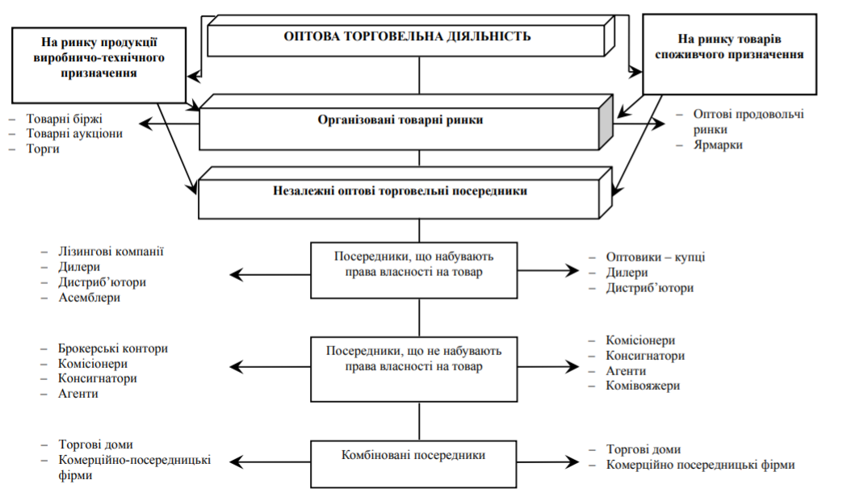
Рис. 1.1. Суб’єкти оптової торгівлі [30]

Для розуміння діяльності торговельних підприємств, варто розглянути їх бізнес-процеси (рис. 1.2).

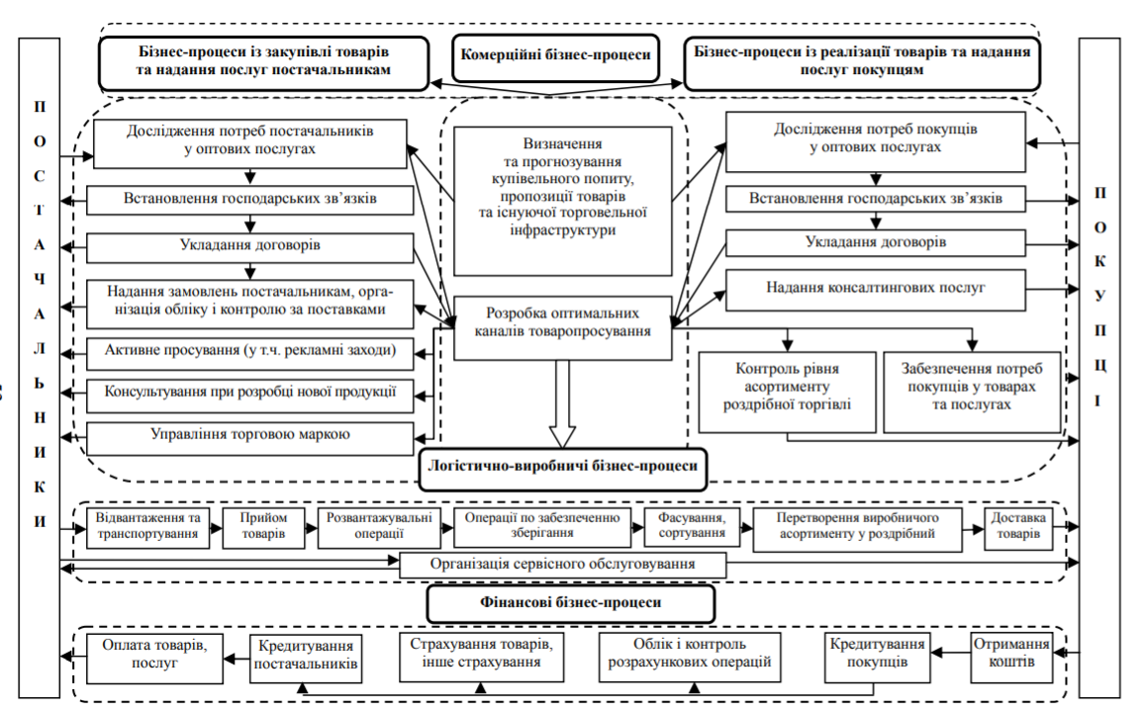
Рис. 1.2. Бізнес-процеси здійснення торгівельної діяльності [30]
Процес товаропостачання являється циклічним повторюваним процесом, що складається із комерційних й технологічних операцій та спрямованим на доведення товарів до споживача [30].
У товаропостачанні виділяються такі ключові заходи - етапи процесу товаропостачання:
- визначення потреби у товарах;
- вибір джерел товаропостачання й постачальників товарів;
- установлення ефективних схем постачання;
- укладення договорів на постачання товарів;
- оперативний контроль за договорами поставки;
- вибір форм постачання товарів;
- визначення частоти доставки та оптимальних розмірів товарів;
- організація доставки товарів в магазини;
- приймання товарів і їх документальне оформлення.
Від стану організації товаропостачання залежить повнота та стабільність асортименту товарів на торговельних підприємствах, величина товарних запасів, швидкість кругообігу товарів, розмір витрат із постачання товарів до торговельної мережі, економічні індикатори діяльності торговельних підприємств.
Результатом процесу постачання є надходження на торгівельні підприємства товарів. Товари - це матеріальні цінності, які придбані (отримані) й утримуються торгівельними підприємствами із метою подальшого продажу [27].
Процес надходження товарів на підприємство є важливим об’єктом обліку, аудиту, аналізу та потребує дослідження.

1.2. Завдання і роль бухгалтерського обліку та оподаткування надходження товарів у торгівельному підприємстві
Призначення системи обліку, аналізу й аудиту – це збір інформації, її узагальнення, передавання користувачам в різних форматах звітності. Отже, обліково-аналітична система може бути представлена як організаційно-методична функція, що повинна виконувати свої завдання та заснована на поєднанні облікової, аналітичної та контрольної підсистем.
Наразі є декілька підходів до розуміння суті обліково-аналітичної системи.
За першим під обліково-аналітичною системою розуміють поєднання різних взаємопов’язаних між собою видів інформаційних одиниць та інформаційних процедур. Таким чином, сукупність інформації та її потоки, документи поєднуються за допомогою різних форм звітності у єдиний інформаційний простір та слугують основою прийняття управлінських рішень.
За другим підходом під обліково-аналітичною системою розуміють процес збирання, оброблення, узагальнення, збереження, передання необхідної інформації. Отже, за першого підходу ми під цією системою розуміємо інформаційний продукт, а за другого — це сам процес його створення, його зберігання та передавання.
Третій підхід являється інтегрованим, оскільки об’єднує інформаційний продукт, утворений як результат функціонування інформаційних підсистем, та процес діяльності цих підсистем. Такий підхід є найдоцільнішим, оскільки акцентує увагу як на кінцевому продукті інформації, так і на всьому процесі його створення.
Обліково-аналітичне забезпечення управління як результат поєднання в собі функцій обліку, контролю та аналізу використовується як важливий інформаційний ресурс при прийнятті важливих рішень та значно впливає на них, містить чіткі ознаки (щодо кількості, видів, формату подання тощо).
Найважливішим джерелом інформації, який слугує підґрунтям всієї обліково-аналітичної системи, є бухгалтерський облік. Під обліковою інформацією слід розуміти дані про господарські операції та об’єкти, що отримуються на всіх стадіях облікового процесу в ході їх ідентифікації та обробки (рис. 1.3).
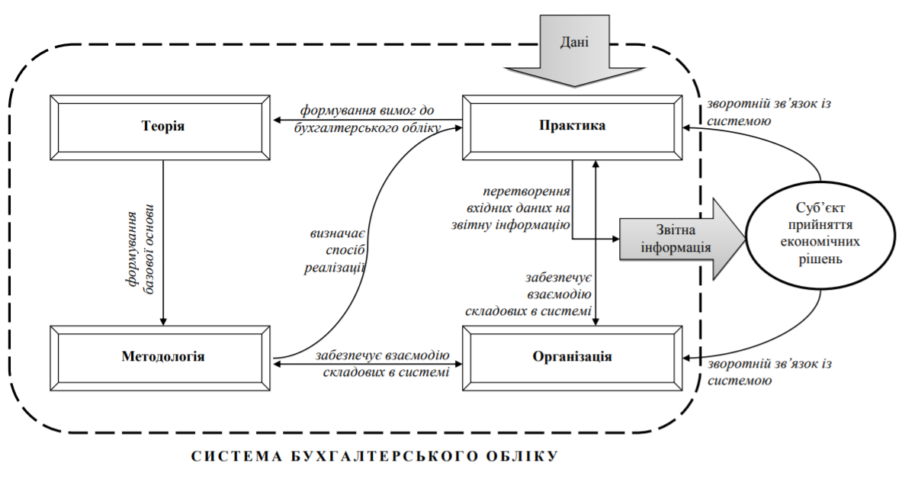
Рис. 1.3. Система бухгалтерського обліку на підприємстві [53]
Бухгалтерський облік торгівельного підприємства повинен відповідати ряду принципів (рис.1.4).
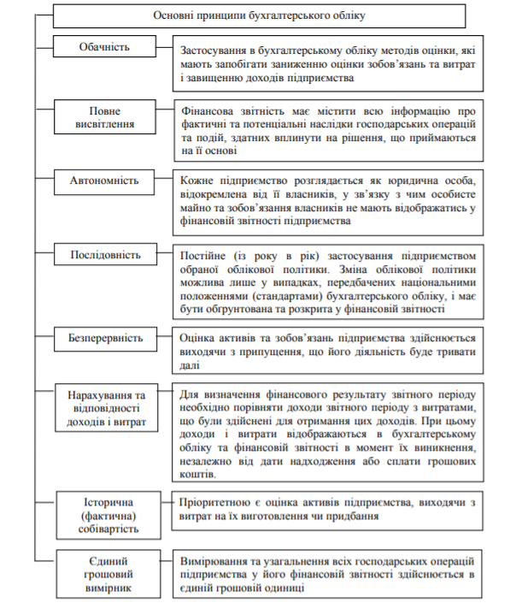
Рис. 1.4. Принципи бухгалтерського обліку торгівельного підприємства [60]

Бухгалтерський облік на підприємствах торгівлі має наступні завдання:
формувати інформацію для використання її в інших підсистемах обліково-аналітичного забезпечення діяльності підприємства; контролювати надходження товарів на підприємства; контролювати наявність товарів в місцях зберігання; контролювати вибуття товарів з підприємства; формувати показники звітності.

1.3. Нормативне забезпечення та огляд спеціальної літератури і наукових досліджень з обліку і оподаткування надходження товарів у торгівельному підприємстві
Організація торгівельної діяльності, бухгалтерський облік та оподаткування надходження товарів регулюється великою кількістю нормативних документів (рис. 1.5).

НОРМАТИВНО-ПРАВОВЕ РЕГУЛЮВАННЯ ОБЛІКУ ТА ОПОДАТКУВАННЯ НАДХОДЖЕННЯ ТОВАРІВ
документи, які безпосередньо впливають на бухгалтерський облік та оподаткування
документи, що впливають на організацію й здійснення торговельної діяльності
документи, що стосуються особливих видів торгівлі
Рис. 1.5. Система нормативно-правового регулювання обліку та оподаткування надходження товарів на торгівельне підприємство

В основі наведених складових нормативної бази знаходяться кодифіковані документи. В контексті надходження товарів на торгівельне підприємство вони регулюють наступні питання:
- Податковий кодекс України, який встановлює механізм оподаткування господарських операцій, що пов’язані із надходженням товарів на торгівельне підприємство[32];
- Цивільний кодекс України, розглядає правила оформлення договірних відносин в процесі постачання товарів на торгівельне підприємство. Постачання товарів залежить від обраного виду договору й від тих умов, які в ньому прописано [54]
- Господарський кодекс України врегульовує питання провадження господарювання суб’єктами бізнесу в сфері торгівлі [9]
- Митний кодекс України встановлює порядок імпорту товарів в умовах зовнішньої торгівлі [25]
Важливою групою документів, які мають вплив на провадження торгівельної діяльності та облік руху товарів є кодифіковані документи (табл. 1.5).
До групи законодавчих документів, що впливають на організацію й здійснення торговельної діяльності належать [59].:
- правила порядку провадження торговельної діяльності,
- правила торговельного обслуговування на ринку споживчих товарів,
- правила роботи дрібнороздрібної торговельної мережі
До цієї групи документів належать і документи, що регулюють процеси ціноутворення, розрахункового обслуговування покупців. Найважливішим тут є Закон України «Про ціни та ціноутворення» [43]. Ним встановлено методику ціноутворення, види цін у торгівельній діяльності.
Окремою Постановою КМУ встановлено правила державного врегулювання цін. Встановлені обмеження значно впливають на встановлення торговельної націнки на товари [59].
Інструкція про порядок позначення роздрібних цін на товари народного споживання в підприємствах роздрібної торгівлі та закладах ресторанного господарства розглядає питання надання інформації для покупців по товарах, які продаються через застосування системи цінників та інших позначок [15].
Законодавчі документи, що стосуються особливих видів торгівлі.
Обираючи сферу торгівельної діяльності, торгівельне підприємство має розумітися на системі нормотворчих документів, що врегульовують торгівлю по окремих групах товарів [59].:
- Правила роздрібної торгівлі продовольчими товарами;
- Правила роздрібної торгівлі алкогольними напоями;
- Правила комісійної торгівлі непродовольчими товарами;
- Правила продажу товарів на замовлення та поза торговельними або офісними приміщеннями;
- Правила продажу товарів поштою;
- Правила торгівлі у розстрочку фізичним особам.
Цими правилами визначено реалізацію наведених груп товарів із урахуванням особливостей діяльності різних суб’єктів господарювання.
Законодавчі документи, які безпосередньо впливають на бухгалтерський облік та оподаткування.
В основі організації бухгалтерського обліку надходження товарів знаходиться Закон України «Про бухгалтерський облік та фінансову звітність в Україні», який встановлює основоположні принципи побудови бухгалтерського обліку на торгівельних підприємствах.
Важливими нормативними документами в сфері організації обліку надходження товарів є національні положення (стандарти) бухгалтерського обліку, зокрема: 9 «Запаси» та 16 «Витрати» [26 - 27]. Якщо торгівельне підприємство веде облік за міжнародними стандартами, то важливими для використання є Міжнародні стандарти обліку, зокрема МСБО 2 «Запаси" [60].
Враховуючи, що товари є складовою запасів підприємства, облік їх надходження регулюється Методичними рекомендаціями з обліку запасів [22].
Наявність й рух товарів у матеріально-відповідальних осіб відбувається за таким нормативним документом як «Положення про інвентаризацію активів та зобов’язань» [37].
Важливим у діяльності торговельних підприємств є використання Методичних рекомендацій з формування складу витрат та порядку їх планування в торговельній діяльності [23].
Практичні проблеми обліку товарів у торгівельних підприємствах спричинили ряд прикладних публікацій у практичних виданнях [51; 56; 57].
Серед наукових досліджень у сфері обліку, оподаткування аудиту руху товарів варто виділити наступні.
Автори Колумбет О.П., Малиневська Д.П. присвятили свою працю питанням товарних операцій у бухгалтерському обліку. Зокрема, ними були розглянуті особливості обліку товарів у оптовій торгівлі. У їх основу покладено зміст й характерні риси, які притаманні у оптовій торгівлі. Науковці дослідили ключові аспекти документування операцій щодо надходження товарів і організацію цього процесу. Дослідниками обґрунтовано, що своєчасний та безперебійний рух товарних запасів від виробників до покупців в обґрунтованій кількості, широкій номенклатурі, за умови високої якості, за мінімальних витрат трудових та матеріальних ресурсів, ресурсів часу, надає господарюючим суб’єктам високі конкурентні переваги й дозволяє оптимізувати рівень витрат та стати прибутковими [17].
Цікавим є дослідження Максименка І. Я. та Васильченко Е. В., які розглянули особливості створення й функціонування інтернет-магазинів та особливості, які має бухгалтерський облік й методика оподаткування у інтернет-торгівлі. Авторами подано власне визначення інтернет-магазину, під яким на їх думку треба розуміти сайт, який продає товари або послуги у Інтернет-мережі, за допомогою якого можливо обрати й замовити необхідний товар (послугу). Науковцями встановлено недосконалість чинного законодавства у цій сфері. Проведено термінологічний аналіз визначень, що використовуються при проведенні інтернет-діяльності й нормативні документи, що врегульовують різні напрями діяльності інтернет-торгівлі. Означено особливості обліку й оподаткування інтернет-торгівлі [20].
Єсипенко Л.О. також наголошує, що саме облікове відображення товарів дозволяє зробити управління ними товарними більш ефективним. Розглядаючи питання удосконалення аналітичного обліку товарів, він розглядає питання щодо способів включення транспортно-заготівельних затрат у собівартість товарів та вибір бази їх розподілу. Ним доводиться значний вплив методів розподілу ТЗВ на собівартість реалізованих товарів, що впливає на рішення з питань ціноутворення й структури реалізації. Досліджена класифікація товарів дала можливість зробити висновок, що в контексті обліково-аналітичного відображення їх необхідно розглядати всебічно, враховуючи усі можливі варіанти їх формування й використання [11].
Скрипник М. Є., Шум’як Г. В. досліджують особливості обліку в оптовій торгівлі. Зокрема ними критично вивчено систему рахунків для обліку процесів у оптовій торгівлі на підприємстві та запропоновано напрями підвищення його ефективності. На основі детального вивчення літературних джерел вітчизняних та зарубіжних вчених було розкрито особливості обліку у оптовій торгівлі. В зв’язку із цим, доведено необхідність забезпечення якісною інформацією системи прийняття управлінських рішень, що сприятиме розширенню ринку збуту на національному та міжнародному рівнях, що дасть змогу отримувати більший прибуток [45].
Войтович І. М. та Жиглей І. В. Свою працю присвятили аудиту товарів, яка, на їх думку, займає найбільшу складову програми аудиту підприємств роздрібної торгівлі, що потребує уваги. В цьому звязку ними були розглянуті питання здійснення процедур аудиту товарів субєктів роздрібної торгівлі, адже саме протягом останніх років відчувається тенденція до зростання торгових підприємств. Авторами визначені напрями удосконалення аудиту в процесі роботи аудиторських компаній. Окреслено мету проведення аудиту товарів із врахуванням особливостей, які притаманні роздрібній торгівлі. Розроблено програму аудиту, яка базується на вивченні праць науковців та включає основні процедури й може бути використана аудиторською фірмою для аудиту. Визначено джерела інформації для здійснення аудиту товарів. Запропоновано авторську методику аудиту й інвентаризації товарів з метою практичного застосування у аудиторській діяльності. Використовуючи Міжнародні стандарти аудиту, ідентифіковано основні етапи аудиту товарів для підприємств роздрібної торгівлі. Це має практичне значення для планування аудиту. Дуже велике значення має автоматизація аудиторських процедур. З цією метою розроблено методику автоматизованої інвентаризації товарів, що значно допоможе аудитору пришвидшити етап їх фізичної перевірки [7].
Алексєєва Н. Ю. здійснила дослідження особливостей розроблення й документального забезпечення облікової політики, автоматизації облікового процесу, структури бухгалтерської служби. З’ясовано, що організаційні основи бухгалтерського обліку на торгівельних підприємствах являються достаньо проблемними. Тому авторкою запропоновано перелік заходів, які б мінімілізували виділені складнощі: оптимізували системи регламентації прав і обов'язків облікових працівників, оптимізували формування й документальне оформлення облікової політики [1].
Проведені науковцями дослідження значно сприяють вирішенню практичних питань побудови облікового процесу на підприємствах торгівлі.

1.4. Характеристика господарських операцій з надходження товарів у торгівельному підприємстві
Процес постачання товарів є складним та характеризується сукупністю господарських операцій. Як було зазначено вище, ключовими операціями є:
- визначення ринкового попиту на товари;
- пошук постачальників;
- постачання товарів (безпосереднє надходження їх на підприємство);
- оплата вартості товарів;
- оприбуткування товарів та розміщення їх на складах.
Блок-схема процесу постачання товарів та господарські операції, що відбуваються в процесі надходження товарів наведено на рис. 1.6.
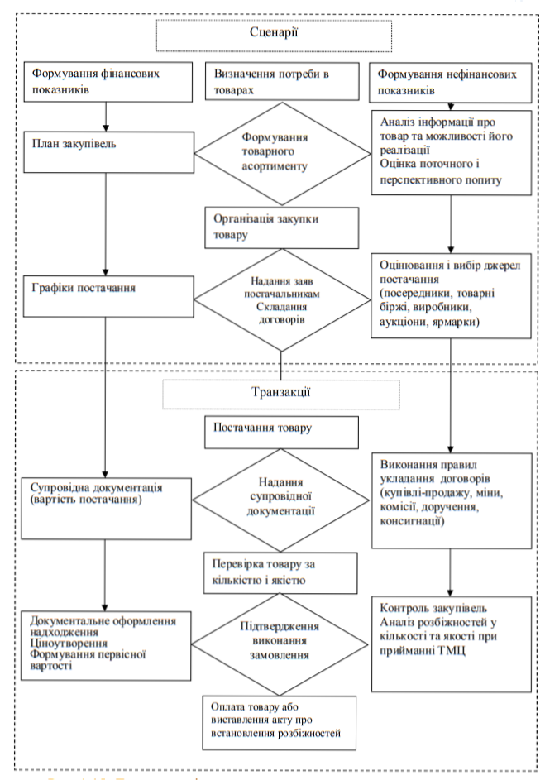
Рис. 1.6. Блок-схема процесу постачання товарів [53]

Господарські операції, що відбуваються в процесі надходження товарів наведено на рис. 1.7.
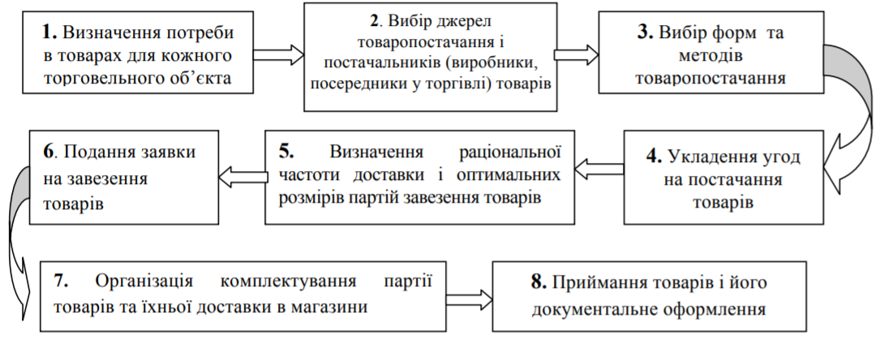
Рис. 1.7. Господарські операції, що відбуваються
в процесі надходження товарів [53]
Всі ці господарські операції призводять до появи на торгівельному підприємстві такого виду активів як товари та зменшенням грошових коштів як оплати за придбаний товар.
Зарахування товарів на баланс підприємства відбувається за первісною вартістю, яка є ключовим показником, який підлягає обліку, оподаткуванню, контролю,аналізу.
Методику формування первісної вартості товарів передбачено П(С)БО 9 «Запаси». Відповідно до неї до первісної вартості товарів належать наступні складові [27]:
- суми, які сплачені постачальнику товару, без врахування непрямих податків;
- суми ввізного мита;
- суми непрямих податків, що не відшкодовуються підприємству;
- суми транспортно-заготівельних витрат, в тому числі витрати, які пов'язані із страхуванням ризиків транспортування товарів;
- інші витрати, що безпосередньо пов'язані із придбанням товарів.
Складові первісної вартості товарів наведені на рис. 1.8.
ПЕРВІСНА ВАРТІСТЬ ТОВАРІВ
суми, які сплачені постачальнику товару без врахування непрямих податків
суми ввізного мита
суми непрямих податків, що не відшкодовуються підприємству
суми транспортно-заготівельних витрат (ТЗВ)
інші витрати, безпосередньо пов'язані із придбанням товарів
Рис. 1.8. Складові первісної вартості товарів [27]

Разом з тим, є деякі витрати, які не належать до складу до первісної вартості товарів, а включаються до витрат того звітного періоду, у якому їх було понесено. До них належать [27]:
- втрати та нестачі товарів понад норму;
- фінансові витрати;
- витрати на збут;
- загальногосподарські та інші схожі витрати, що не пов’язані безпосередньо із придбанням та доставкою товарів й доведенням їх до такого стану, у якому вони можуть бути придатні до використання у запланованих цілях.
Розглянемо більш детально механізм формування складових первісної вартості товарів.
Суми, які сплачені постачальнику товару без врахування непрямих податків.
Торгівельне підприємство, купуючи товари у постачальника, сплачують за нього договірну (контрактну) вартість чи договірну ціну.
Загалом, відповідно до Господарського кодексу України, ціна являє собою форму грошового визначення вартості товарів, які реалізуються суб’єктами господарювання. Договірна (контрактна) ціна - це ціна, стосовно якої сторони дійшли до згоди при укладанні договору (контракту) як грошового еквіваленту оплати одним контрагентом іншому за товар.
Ціна товару містить в собі суму податку на додану вартість.
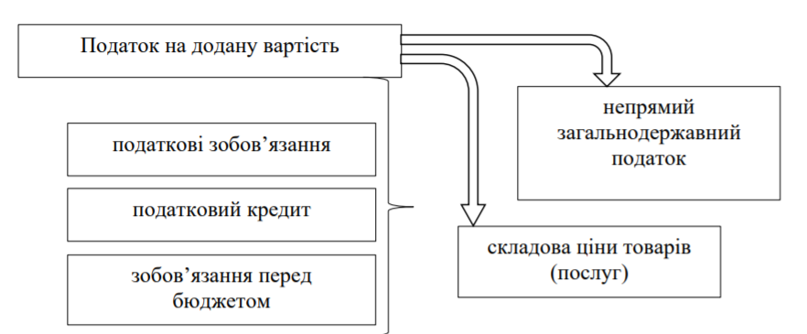
Рис. 1.9. Сутність податку на додану вартість
Придбаваючи товар, покупець може мати право
Суми ввізного мита.
У випадку, якщо товари імпортуються, до їх первісної вартості включається ввізне мито.
Загалом, застосовується декілька ставок мита [25]:
- адвалорна - встановлюється в відсотках до митної вартості товару;
- специфічна – встановлюється в грошовому розмірі за кількість товару у встановлених законодавством одиницях вимірювання;
- комбінована, яка складається із адвалорної й специфічної ставок мита.
Методика розрахунку мита за визначеними ставками представлена в табл. 1.2.
Сучасні ставки ввізного мита в Україні затверджено Законом України «Про Митний тариф України» [25].
Митний тариф України містить в собі систему ставок ввізного мита на товари, які ввозяться на митну територію України та систематизовані відповідно до Української класифікації товарів ЗЕД, яка складена на підставі Гармонізованої системи опису й кодування товарів.
Cуми транспортно-заготівельних витрат/
Згідно листа Міністерства фінансів України від 27.02.2003 р. № 053-2920, транспортно-заготівельні витрати – це будь-які витрати, які пов’язані із транспортуванням запасів від постачальників (станцій, причалів) до місць їх використання [59].

Таблиця 1.2
Методика розрахунку мита за визначеними ставками [25]
Види ставок мита | База оподаткування | Формула розрахунку
Адвалорна | Митна вартість товарів | Сума мита = (митна вартість х ставка мита) : 100
Специфічна | Кількість товару у встановлених законодавством одиницях вимірювання (штуки, літри) | Сума мита = кількісна чи фізична характеристика товару у натуральному виразі х ставка мита в євро за одиницю товарів х курс євро
Комбінована | Митна вартість товарів й кількість товарів у встановлених законодавством одиницях вимірювання | Нарахування мита здійснюється у 3 етапи:  - обчислюється сума мита за адвалорною ставкою;  - обчислюється сума мита за специфічною ставкою;  - обирається найбільша величина.

Згідно НП(С)БО 9 транспортно-заготівельні витрати - це витрати, які пов’язані із:
- заготівлею запасів;
- оплатою тарифів (фрахту) за вантажно-розвантажувальні роботи;
- транспортуванням запасів всіма видами транспорту до місць їх використання, в тому числі витрати, пов’язані із страхування ризиків транспортування запасів [27].
Методичними рекомендаціями з формування собівартості продукції (робіт, послуг) у промисловості перелік транспортно-заготівельних витрат деталізовано [59] (рис. 1.10).

ТРАНСПОРТНО-ЗАГОТІВЕЛЬНІ ВИТРАТИ
оплата тарифу за перевезення вантажів залізничним, автомобільним, водним або повітряним транспортом
витрати на протипожежну і сторожову охорону в процесі транспортування запасів до покупця транспортом
витрати на вантажно-розвантажувальні роботи, які пов’язані із доставкою товарів
витрати із страхування ризиків в процесі транспортування запасів
витрати із утримання спеціальних заготівельних пунктів, складів й агентств, які організовані підприємством в місцях заготівлі (закупівлі) запасів
кошти, які витрачені на відрядження із безпосередньої заготівлі запасів та доставки (супроводження) їх на склад підприємства із місць заготівель
Рис. 1.10. Структура транспортно-заготівельних витрат
торгівельного підприємства [59]
Разом з тим, не включаються до складу транспортно-заготівельних витрат:
- витрати на утримання підрозділу постачання (або інших відділів чи служб торгівельного підприємства із аналогічними функціями, які займаються забезпеченням). Сюди включаються, наприклад, витрати по амортизації приміщень, які зайняті підрозділом постачання та іншими службами, які пов'язаними з заготівлею товарів; комунальні витрати для утримання цих приміщень, послуги інших сторонніх організацій, які пов'язані із постачанням (наприклад, послуги зв'язку). Ці витрати належать до адміністративних витрат;
- суми ввізного мита, суми непрямих податків, які нараховані в процесі придбання товарів та які не відшкодовуються торгівельному підприємству; прямі матеріальні витрати, витрати на оплату праці та інші прямі витрати, які понесені на доопрацювання й підвищення якісних характеристик товарів; втрати та нестачі товарів в межах норм природних втрат, виявлені під час оприбуткування придбаних товарів, які виникли в процесі їх транспортування. Зазначені витрати включаються до складу первісної вартості товарів;
- витрати на відрядження, які пов'язані із погодженням технічних умов й оформленням договорів по постачанню запасів [59].
Включення транспортно-заготівельних витрат до первісної вартості товарів може бути в один із таких способів:
- прямого включення - цей метод використовують у випадку, якщо можливо точно визначити суми витрат, що пов’язані із транспортуванням товарів в вартісному або натуральному виразі. Він доцільний для використання при не широкій номенклатурі товарів. Сутність цього методу полягає утому, що транспортно-заготівельні витрати розподіляються між товарами пропорційно до їх вартості, кількості чи ваги.
- шляхом розподілу транспортно-заготівельних витрат згідно методу середнього відсотка - застосовується при широкій номенклатурі товарів, в основному в оптовій торгівлі. В цьому випадку сума транспортно-заготівельних витрат накопичується на окремому субрахунку, а наприкінці місяця розподіляється між товарами, які вибули, та залишком товарів на кінець звітного періоду.
Сума транспортно-заготівельних витрат визначається як добуток середнього відсотка транспортно-заготівельних витрат та вартості товарів, які вибули:
ТЗВ = ВТВ х СВВ : 100,
де ТЗВ — сума транспортно-заготівельних витрат, яка припадає на товари, які вибули в звітному місяці;
ВТВ— вартість товарів, які вибули;
СВВ — середній відсоток транспортно-заготівельних витрат.
Знайти середній відсоток ТЗВ можна за формулою:
Середній % транспортно-заготівельних витрат = (транспортно-заготівельні витрати на початок періоду + транспортно-заготівельні витрати, понесені у звітному періоду) : (вартість залишку товарів на початок звітного періоду + вартість товарів, які надійшли в звітному періоді) х 100.

ВИСНОВКИ

У кваліфікаційній роботі здійснено вивчення теоретичних питань та практичних підходів до вирішення проблеми, яка пов’язана із обліком та оподаткуванням надходження товарів на підприємство. Це надало можливість сформулювати наступні висновки.
1. Торгівельна діяльність є одним з найбільш поширених видів економічної діяльності в Україні. Сучасний стан цієї галузі характеризується високою конкурентністю між суб’єктами господарювання. Основними видами торгівельної діяльності є роздрібна та оптова торгівля.
Враховуючи охоплення форм господарської діяльності торгівельна діяльність може визначатися як самостійна ініціативна діяльність, яка пов’язана з реалізацією товарів виробничого та технічного призначення й товарів народного споживання на основі усних чи письмових договорів, якими передбачається передача права власності на ці товари, та крім того, допоміжна діяльність, що спрямовується на забезпечення умов для реалізації за допомогою надання відповідних послуг із метою отримання прибутку
2. Виділено бізнес-процеси, що відбуваються в межах торгівельних підприємств. До них віднесено: постачання товарів, комерційні процеси, логістичні процеси, фінансові процеси, реалізація товарів. Ключовим бізнес-процесом діяльності торговельного підприємства є постачання товарів. Процес надходження товарів на підприємство є важливим об’єктом обліку, аудиту, аналізу.
3. Якісна система бухгалтерського обліку являється інформаційною основою для прийняття ефективних рішень у процесі управління торгівельними підприємствами. При веденні обліку надходження товарів важливе та особливе місце займає розуміння принципів, методів й процедур, які використовуються для узагальнення господарських операцій та фактів у обліку та звітності.
4. Виділено декілька підходів до розуміння суті обліково-аналітичної системи. По-перше, під нею розуміють поєднання різних взаємопов’язаних між собою видів інформаційних одиниць та інформаційних процедур. По-друге, під нею розуміють процес збирання, оброблення, узагальнення, збереження, передання необхідної інформації. Третій підхід являється інтегрованим, оскільки об’єднує інформаційний продукт, утворений як результат функціонування інформаційних підсистем, та процес діяльності цих підсистем. Такий підхід є найдоцільнішим, оскільки акцентує увагу як на кінцевому продукті інформації, так і на всьому процесі його створення.
5. Організація торгівельної діяльності, бухгалтерський облік та оподаткування надходження товарів регулюється великою кількістю нормативних документів. В роботі виділено такі блоки документів: які безпосередньо впливають на бухгалтерський облік та оподаткування; впливають на організацію й здійснення торговельної діяльності; стосуються особливих видів торгівлі.
6. Процес постачання товарів характеризується сукупністю господарських операцій, які є характерними для цього процесу. Ключовими з них є: дослідження попиту на товари на ринку; пошук постачальників; постачання товарів (безпосереднє їх надходження на підприємство); оплата вартості товарів; оприбуткування товарів та розміщення їх на складах. В результаті здійснення цих господарських операцій на підприємстві виникає такий вид активу як товар. В системі обліку в цей момент формується первісна вартість товару.

.
СПИСОК ВИКОРИСТАНОЇ ЛІТЕРАТУРИ
- Алексєєва Н. Ю. Особливості організації бухгалтерського обліку на торговельному підприємстві. Економіка та держава. № 9. 2010. С. 68 – 71.
- Апопій В.В. Організація торгівлі: підручник К.: Центр учбової літератури, 2009. 632 с.
- Атамас П.Й. Бухгалтерський облік у галузях економіки: навч. посіб. К.: ЦУЛ, 2010. 392 с.
- Вавдійчик І. М. Особливості управління формуванням товарних ресурсів на підприємствах роздрібної торгівлі. Економічний аналіз. 2013. № 2. С. 132 – 137.
- Верига Ю. А. Бухгалтерський облік: навч. посібник. К.: Центр учбової літератури, 2008. 396 с.
- Внутрішня торгівля України: монографія / А.А. Мазаракі, В.Д. Лагутін, А.Г. Герасименко [та ін.]. К.: Київ. нац. торг.- екон. ун-т, 2016. 864 с.
- Войтович І. М., Жиглей І. В. Методичні особливості здійснення аудиту товарів на підприємствах роздрібної торгівлі. Проблеми теорії та методології бухгалтерського обліку, контролю і аналізу. №3 (44). 2019. С. 18–22.
- Голошубова Н.О. Організація торгівлі : підручник. Київ : Київ. нац. торг.-екон. ун-т, 2012. 680 с.
- Господарський кодекс України від 16.01.2003 р. № 436-IV.
- ДСТУ 4303:2004 «Роздрібна та оптова торгівля. Терміни та визначення понять» від 1 липня 2005 р. URL: http://www.profiwins. com.ua/ru/directories1/dstu4303.html.
- Єсипенко Л.О. Удосконалення аналітичного обліку товарів. Вісник СНТ ННІ бізнесу і менеджменту ХНТУСГ. Вип. 2. 2019. С. 55 – 58.
- Жидик О. І. Роздрібна торгівля: суть та еволюція поглядів. Економіка та держава. 2013. № 12. С. 87–89.
- Ільчук М. М., Панкратова Л. Л. Розвиток торгівлі та проблеми в ланцюгах товаропостачання продовольства в Україні. Економіка АПК. 2020. № 8. С. 22 -30.
- Інструкція про застосування Плану рахунків бухгалтерського обліку активів, капіталу, зобов’язань і господарських операцій підприємств і організацій, затверджена. Наказ Міністерства фінансів України від 30.11.99 р. № 291
- Інструкція про порядок позначення роздрібних цін на товари народного споживання в підприємствах роздрібної торгівлі та закладах ресторанного господарства. Наказ Міністерства зовнішньоекономічних зв’язків та торгівлі України № 2 від 04.01.1997 р.
- Квач Я. П., Дроздова О. Г. Облік руху товарів: нормативно-правові аспекти. Вісник соціально-економічних досліджень. Вип. 2 (57). 2015. С. 135 – 140.
- Колумбет О.П., Малиневська Д.П. Особливості обліку руху товарів на підприємствах оптової торгівлі. Молодий вчений. № 1 (53). 2018 р. С. 905 - 908.
- Лега О.В. Інтернет-торгівля: облік та оподаткування. Причорноморські економічні студії. Вип.43. 2019. С. 161 -166.
- Лишиленко О. В. Бухгалтерський облік: підручник. К. : ЦНЛ, 2009. 670 с.
- Максименко І.Я., Васильченко Е. В., Особливості бухгалтерського обліку та оподаткування товарів через інтернет-торгівлю. Науковий журнал «Молодий вчений». 2018. № 9 (61). С.253-256.
- Меліхова Т. О., Чакалова Н. С., Мисливка К. А. Удосконалення обліку доходів від реалізації товарів, як інструмент ефективного управління підприємством. Ефективна економіка. 2019. № 2. С. 34 – 41.
- Методичні рекомендації з бухгалтерського обліку запасів. Наказ Мінфіну від 10.01.2007 р. № 2
- Методичні рекомендації з формування складу витрат та порядку їх планування в торговельній діяльності. Наказ Міністерства економіки та з питань європейської інтеграції України від 22.05.2002 р. № 145.
- Методичні рекомендації щодо облікової політики підприємства. Наказ Міністерства фінансів України від 27.06.2013 р. № 635.
- Митний кодекс України від 13 березня 2012 р. № 4495-VI
- Національне положення (стандарт) бухгалтерського обліку 16 «Витрати». Наказ Мінфіну України від 31.12.1999 р. № 318.
- Національне положення (стандарт) бухгалтерського обліку 9 «Запаси». Наказ Мінфіну України від 02.10.1999 р. № 246.
- Носач Н. М. Облік і аналіз реалізації товарів в підприємствах торгівлі. Дисертація на здобуття наукового ступеня к.е.н. за спеціальністю 08.00.09 – бухгалтерський облік, аналіз та аудит (за видами економічної діяльності). Харківський державний університет харчування та торгівлі, Харків, 2019. 308 с.
- Огійчук М. Ф., Плаксієнко В. Я., Беленкова М. І. Фінансовий та управлінський облік за національними стандартами: підручник. К.: Алерта, 2011. 1042 с.
- Оптова торгівля в Україні : монографія / за ред. А.А. Мазаракі. Київ: Київ. нац. торг.-екон. ун-т, 2016. 208 с
- Підприємницькі мережі в торгівлі / заг. редакція Голошубової Н.О. К.: Київ. нац. торг.-екон. ун-т, 2014. 344с.
- Податковий кодекс України від 02.12.2010 № 2755-VI.
- Подмешальська Ю. В., Свєженцова А. С. Удосконалення методики аудиту товарів на підприємствах оптової торгівлі. Інвестиції: практика та досвід. 2019. № 4. С. 72–79.

Поліщук А. Бухоблік товарів у роздрібній торгівлі. URL.: https://interbuh.com.ua/ua/documents/ib/10090/112141
- Положення про ведення касових операцій у національній валюті в Україні. Постанова Правління НБУ від 29.12.2017 р. № 148

Положення про документальне забезпечення записів у бухгалтерському обліку. Наказ Мінфіну України від 24.05.95 р №88.
- Положення про інвентаризацію активів та зобов’язань: Наказ Міністерства фінансів України № 879 від 02.09.2014 р.
- Положення про форму та зміст розрахункових документів. Наказ Мінфіну України від 21.01.2016 р. № 13
- Порядок визначення розміру збитків від розкрадання, нестачі, знищення (псування) матеріальних цінностей. Постанова КМУ від 22.01.96 р. № 116.
- Про бухгалтерський облік та фінансову звітність в Україні. Закон України від 16.07.99 р. № 996-XIV.
- Про державне регулювання цін. Постанова Кабінету Міністрів № 715 від 23.12.1992 р.
- Про Митний тариф України. Законом України від 4 червня 2020 р. № 674-IX
- Про ціни і ціноутворення. Закон України від 21 червня 2012 року № 5007-VI.
- Садовська І. Б., Божидарнік Т. В., Нагірська К. Є. Бухгалтерський облік: навч. посіб. К.: Центр учбової літератури, 2013. 688 с.
- Скрипник М. Є., Шум’як Г. В. Особливості обліку в оптовій торгівлі. Журнал науковий огляд. № 11(43). 2017. С. 15 -21.
- Сливка Я. В. Проблематика використання термінів «продаж», «реалізація», «збут». Проблеми теорії та методології бухгалтерського обліку, контролю і аналізу. Серія: Бухгалтерський облік, контроль і аналіз. 2011. Вип. 2 (20). С. 434–447.
- Ставерська Т. О., Носач Н. М. Аналіз стану та тенденції розвитку торгівлі Харківської області. Причорноморські економічні студії. 2016. Вип. 12-2. С. 60–64
- Статистичний збірник "Індекси споживчих цін". Державна служба статистики України, 2021. 180 с.
- Стахов О. І. Організація обліку реалізації товарів на підприємствах роздрібної торгівлі. Молодий вчений. № 4 (56). 2018. С. 153 – 160.
- Тарасова Т. О., Янчев А. В., Волошан І. Г. Первинний облік товарних операцій підприємств роздрібної торгівлі: монографія. Х.: ХДУХТ, 2015. – 240 с.
- Торговельна діяльність для підприємств: документи, процедура, бухоблік і розрахунки. URL.: https://uteka.ua/ua/publication/agro-4-spetsvypusky-dlia-ahropidpryiemstv-91-torgovaya-deyatelnost-dlya-predpriyatij-dokumenty-procedura-buxuchet-i-raschety
- Тростянська К. М., Ротченкова І. Г. Облік реалізації товарів на підприємствах роздрібної торгівлі: практичні аспекти та вдосконалення. Міжнародний науковий журнал «Інтернаука». Серія: «Економічні науки». № 1(9). 2018. С. 7 – 14.
- Фоміна О. В. Облік і аудит в управлінні продажами товарів: автореферат дисертації к.е.н.: 08.00.09 / Київ. нац. торг.-екон. ун-т. К., 2008. 21 с.
- Цивільний кодекс України 16 січня 2003 р. № 435-IV
- Шендригоренко М.Т. Товари як об’єкт обліку та внутрішнього аудиту на підприємстві. Економіка і суспільство. № 12. 2017. С. 722 – 726.
- Як відкрити торгівлю: документи, процедура, бухоблік і розрахунки. URL.: https://uteka.ua/ua/publication/commerce-12-spetsvypusky-dlia-romertsiinykh-pidpryiemstv-92-kak-otkryt-torgovlyu-dokumenty-procedura-buxuchet-i-raschety
- Якимащенко В. Облік надходження товарів. URL.: https://uteka.ua/ua/publication/commerce-12-sxemy-buxgalterskix-provodok-30-uchet-postupleniya-tovarov
- Якимащенко В. Облік реалізації товарів на підприємствах оптової і роздрібної торгівлі в Україні, повернення гарантійного товару. URL.: https://uteka.ua/
- Офіційний веб-портал Верховної ради України. URL.: https://www.rada.gov.ua
- Офіційний веб-портал Міністерства фінансів України. URL.: https://mof.gov.ua
- Офіційний веб-портал Державної податкової служби України. URL.: https://tax.gov.ua/
- Офіційний веб-портал Державної служби статистики. URL.: http://www.ukrstat.gov.ua/

